# Bài 4: Khảo sát sự biến thiên và vẽ đồ thị của hàm số

**Giải Toán 12 Bài 4: Khảo sát sự biến thiên và vẽ đồ thị của hàm số**   
**1. Sơ đồ khảo sát hàm số**  
**Giải Toán 12 trang 26** **Tập 1**  
**HĐ1 trang 26 Toán 12 Tập 1**: Cho hàm số y=x2−4x+3y=x^(2)−4x+3. Thực hiện lần lượt các yêu cầu sau:  
a) Tính y’ và tìm các điểm tại đó y′=0y^(′)=0.  
b) Xét dấu y’ để tìm các khoảng đồng biến, khoảng nghịch biến và cực trị của hàm số.  
c) Tính limx→−∞ylimx→−∞⁡y, limx→+∞ylimx→+∞⁡y và lập bảng biến thiên của hàm số.  
d) Vẽ đồ thị của hàm số và nhận xét về tính đối xứng của đồ thị.  
**Lời giải:**  
a) Tập xác định: D=RD=R  
Ta có: y′=2x−4,y′=0⇔2x−4=0⇔x=2y^(′)=2x−4,y^(′)=0⇔2x−4=0⇔x=2  
Vậy với x=2x=2 thì y′=0y^(′)=0.  
b) Trên khoảng (−∞;2)(−∞;2), y′<0y^(′)<0 nên hàm số nghịch biến. Trên khoảng (2;+∞)(2;+∞), y′>0y^(′)>0 nên hàm số đồng biến.  
Hàm số đạt cực tiểu tại x=2,x=2, giá trị cực tiểu yCT=−1y_(CT)=−1. Hàm số không có cực đại.  
c) limx→−∞y=limx→−∞(x2−4x+3)=limx→−∞[x2(1−4x+3x2)]=+∞limx→−∞⁡y=limx→−∞⁡(x^(2)−4x+3)=limx→−∞⁡[x^(2)(1−(4)/(x)+(3)/(x^(2)))]=+∞  
limx→+∞y=limx→+∞(x2−4x+3)=limx→+∞[x2(1−4x+3x2)]=+∞limx→+∞⁡y=limx→+∞⁡(x^(2)−4x+3)=limx→+∞⁡[x^(2)(1−(4)/(x)+(3)/(x^(2)))]=+∞  
Bảng biến thiên:  
 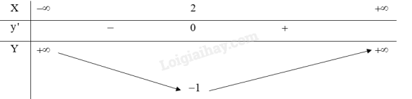  
d) Đồ thị:  
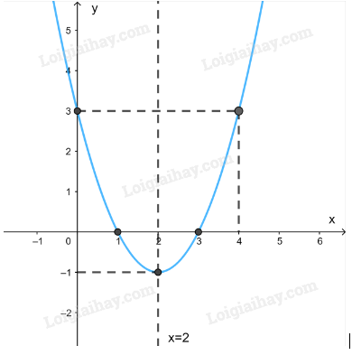   
Giao điểm của đồ thị hàm số y=x2−4x+3y=x^(2)−4x+3 với trục tung là (0;3)(0;3).  
Ta có: x2−4x+3=0⇔[x=3x=1x^(2)−4x+3=0⇔[x=3x=1. Do đó, giao điểm của đồ thị hàm số với trục hoành là các điểm (3;0);(1;0)(3;0);(1;0).  
Điểm (4;3)(4;3) thuộc đồ thị hàm số y=x2−4x+3y=x^(2)−4x+3.  
Đồ thị hàm số nhận đường thẳng x=2x=2 làm trục đối xứng.  
d) Đồ thị:  
Giao điểm của đồ thị hàm số y=x2−4x+3y=x^(2)−4x+3 với trục tung là (0;3)(0;3).  
Ta có: x2−4x+3=0⇔[x=3x=1x^(2)−4x+3=0⇔[x=3x=1. Do đó, giao điểm của đồ thị hàm số với trục hoành là các điểm (3;0);(1;0)(3;0);(1;0).  
Điểm (4;3)(4;3) thuộc đồ thị hàm số y=x2−4x+3y=x^(2)−4x+3.  
Đồ thị hàm số nhận đường thẳng x=2x=2 làm trục đối xứng.  
**2. Khảo sát và vẽ đồ thị hàm số đa thức bậc 3**  
**Giải Toán 12 trang 28** **Tập 1**  
**Luyện tập 1 trang 28 Toán 12 Tập 1**: Khảo sát sự biến thiên và vẽ đồ thị của hàm số y=−2x3+3x2−5xy=−2x^(3)+3x^(2)−5x.   
**Lời giải:**  
1. Tập xác định: D=RD=R  
2. Sự biến thiên:  
Ta có: y′=−6x2+6x−5=−6(x−12)2−72≤−72y^(′)=−6x^(2)+6x−5=−6(x−(1)/(2))^(2)−(7)/(2)≤−(7)/(2) với mọi x∈Rx∈R  
Hàm số nghịch biến trên (−∞;+∞)(−∞;+∞).  
Hàm số không có cực trị.  
Giới hạn tại vô cực: limx→−∞y=limx→−∞(−2x3+3x2−5x)=limx→−∞[x3(−2+3x−3x2)]=+∞limx→−∞⁡y=limx→−∞⁡(−2x^(3)+3x^(2)−5x)=limx→−∞⁡[x^(3)(−2+(3)/(x)−(3)/(x^(2)))]=+∞  
limx→+∞y=limx→+∞(−2x3+3x2−5x)=limx→+∞[x3(−2+3x−3x2)]=−∞limx→+∞⁡y=limx→+∞⁡(−2x^(3)+3x^(2)−5x)=limx→+∞⁡[x^(3)(−2+(3)/(x)−(3)/(x^(2)))]=−∞  
Bảng biến thiên:  
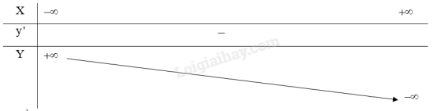  
3. Đồ thị:   
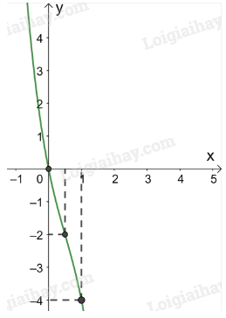  
Giao điểm của đồ thị hàm số y=−2x3+3x2−5xy=−2x^(3)+3x^(2)−5x với trục tung là (0;0)(0;0).  
Ta có: −2x3+3x2−5x=0⇔−x(2x2−3x+5)=0⇔x=0−2x^(3)+3x^(2)−5x=0⇔−x(2x^(2)−3x+5)=0⇔x=0. Do đó, giao điểm của đồ thị hàm số với trục hoành là điểm (0; 0).  
Điểm (1;−4)(1;−4) thuộc đồ thị hàm số y=−2x3+3x2−5xy=−2x^(3)+3x^(2)−5x.  
Đồ thị hàm số có tâm đối xứng là điểm (12;−2)((1)/(2);−2).  
**3. Khảo sát và vẽ đồ thị hàm số phân thức hữu tỉ**  
**Giải Toán 12 trang 29** **Tập 1**  
**Luyện tập 2 trang 29 Toán 12 Tập 1**: Giải bài toán ở tình huống mở đầu, coi f(x) là hàm số xác định với x≥1x≥1.  
Một đơn vị sản xuất hàng tiêu dùng ước tính chi phí để sản xuất x đơn vị sản phẩm là C(x)=2x+45C(x)=2x+45 (triệu đồng). Khi đó, chi phí trung bình cho mỗi đơn vị sản phẩm là f(x)=C(x)xf(x)=(C(x))/(x). Hãy giải thích tại sao chi phí trung bình giảm theo x nhưng luôn lớn hơn 2 triệu đồng/ sản phẩm. Điều này thể hiện trên đồ thị của hàm số f(x) trong Hình 1.27 như thế nào?  
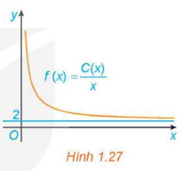  
**Lời giải:**  
Ta có: f(x)=C(x)x=2x+45xf(x)=(C(x))/(x)=(2x+45)/(x)  
Vì f′(x)=−45x2<0f^(′)(x)=(−45)/(x^(2))<0 với mọi x≥1x≥1 nên hàm số f(x)=C(x)xf(x)=(C(x))/(x) là hàm số giảm.  
limx→+∞f(x)=limx→+∞2x+45x=limx→+∞2+45x1=2limx→+∞⁡f(x)=limx→+∞⁡(2x+45)/(x)=limx→+∞⁡(2+(45)/(x))/(1)=2  
Do đó, chi phí trung bình giảm theo x nhưng luôn lớn 2 triệu đồng/ sản phẩm.  
Điều này được thể hiện trong Hình 1.27 là đồ thị hàm số f(x)=C(x)xf(x)=(C(x))/(x) có tiệm cận ngang là đường thẳng y=2y=2 và đi xuống trong khoảng (0;+∞)(0;+∞).  
**Vận dụng trang 29 Toán 12 Tập 1**: Một bể chứa ban đầu có 200 lít nước. Sau đó, cứ mỗi phút người ta bơm thêm 40 lít nước, đồng thời cho vào bể 20 gam chất khử trùng (hòa tan).  
a) Tính thể tích nước và khối lượng chất khử trùng có trong bể sau t phút. Từ đó tính nồng độ chất khử trùng (gam/lít) trong bể sau t phút.  
b) Coi nồng độ chất khử trùng là hàm số f(t) với t≥0t≥0. Khảo sát sự biến thiên và vẽ đồ thị của hàm số này.  
c) Hãy giải thích tại sao nồng độ chất khử tăng theo t nhưng không vượt ngưỡng 0,5 gam/lít.  
**Lời giải:**  
a) Thể tích nước trong bể sau t phút là: 200+40t200+40t (l).  
Khối lượng chất khử trùng trong bể sau t phút là: 20t20t (g).  
Nồng độ chất khử trùng trong bể sau t phút là: 20t40t+200(20t)/(40t+200)(gam/lít).  
b) Hàm số về nồng độ chất khử trùng là: f(t)=20t40t+200,t≥0f(t)=(20t)/(40t+200),t≥0  
Khảo sát và vẽ đồ thị hàm số y=f(t)=20t40t+200,t≥0y=f(t)=(20t)/(40t+200),t≥0.  
1. Tập xác định của hàm số: [0;+∞)[0;+∞)  
2. Sự biến thiên:  
Ta có: f′(t)=4000(40t+200)2>0f^(′)(t)=(4000)/((40t+200)^(2))>0 với mọi t≥0t≥0.  
Hàm số đồng biến trên khoảng (0;+∞)(0;+∞).  
Hàm số không có cực trị.  
Tiệm cận: limt→+∞f(t)=limt→+∞20t40t+200=12limt→+∞⁡f(t)=limt→+∞⁡(20t)/(40t+200)=(1)/(2)  
Do đó, đồ thị hàm số nhận đường thẳng y=12y=(1)/(2) làm tiệm cận ngang (phần bên phải trục Oy).  
Bảng biến thiên:  
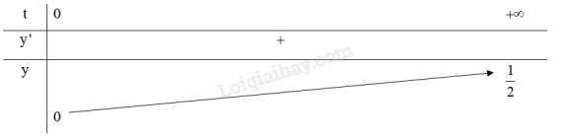  
3. Đồ thị:  
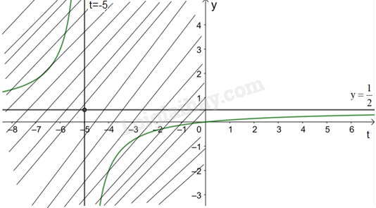  
Giao điểm của đồ thị hàm số y=f(t)=20t40t+200y=f(t)=(20t)/(40t+200) với trục tung là (0;0)(0;0).  
Giao điểm của đồ thị hàm số với trục hoành là điểm (0; 0).  
Đồ thị hàm số f(t)=20t40t+200,t≥0f(t)=(20t)/(40t+200),t≥0 là phần màu xanh không bị gạch chéo.  
c) Vì f′(t)=4000(40t+200)2>0f^(′)(t)=(4000)/((40t+200)^(2))>0 với mọi t≥0t≥0 và limt→+∞f(t)=12limt→+∞⁡f(t)=(1)/(2) nên nồng độ chất khử trùng tăng theo t nhưng không vượt ngưỡng 0,5 gam/ lít.  
**Giải Toán 12 trang 32** **Tập 1**  
**Luyện tập 3 trang 32 Toán 12 Tập 1**: Khảo sát sự biến thiên và vẽ đồ thị của hàm số y=−x2+3x−1x−2y=(−x^(2)+3x−1)/(x−2).  
**Lời giải:**  
1. Tập xác định của hàm số: R∖{2}R∖{2}  
2. Sự biến thiên:  
Ta có: y=−x2+3x−1x−2=−x+1+1x−2y=(−x^(2)+3x−1)/(x−2)=−x+1+(1)/(x−2)  
y′=−1−1(x−2)2<0∀x≠2y^(′)=−1−(1)/((x−2)^(2))<0∀x≠2  
Hàm số nghịch biến trên khoảng (−∞;2)(−∞;2) và (2;+∞)(2;+∞).  
Hàm số không có cực trị.  
limx→+∞y=limx→+∞−x2+3x−1x−2=−∞;limx→−∞y=limx→−∞−x2+3x−1x−2=+∞limx→+∞⁡y=limx→+∞⁡(−x^(2)+3x−1)/(x−2)=−∞;limx→−∞⁡y=limx→−∞⁡(−x^(2)+3x−1)/(x−2)=+∞  
limx→2−y=limx→2−−x2+3x−1x−2=−∞;limx→2+y=limx→2+−x2+3x−1x−2=+∞limx→2^(−)⁡y=limx→2^(−)⁡(−x^(2)+3x−1)/(x−2)=−∞;limx→2^(+)⁡y=limx→2^(+)⁡(−x^(2)+3x−1)/(x−2)=+∞  
limx→+∞[y−(−x+1)]=limx→+∞(−x+1+1x−2+x−1)=limx→+∞1x−2=0limx→+∞⁡[y−(−x+1)]=limx→+∞⁡(−x+1+(1)/(x−2)+x−1)=limx→+∞⁡(1)/(x−2)=0  
limx→−∞[y−(−x+1)]=limx→−∞(−x+1+1x−2+x−1)=limx→−∞1x−2=0limx→−∞⁡[y−(−x+1)]=limx→−∞⁡(−x+1+(1)/(x−2)+x−1)=limx→−∞⁡(1)/(x−2)=0  
Do đó, đồ thị hàm số nhận đường thẳng x=2x=2 làm tiệm cận đứng và đường thẳng y=−x+1y=−x+1 làm tiệm cận xiên.  
Bảng biến thiên:  
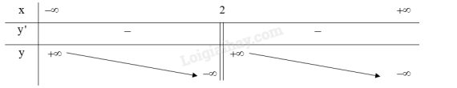  
3. Đồ thị:  
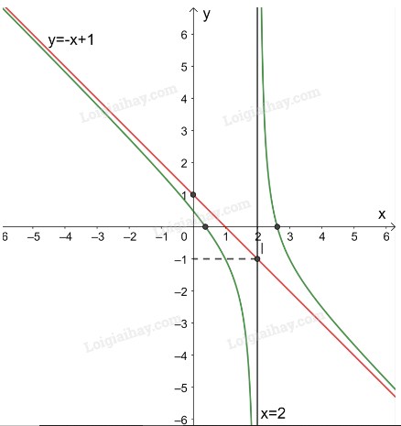  
Giao điểm của đồ thị hàm số với trục tung là (0;12)(0;(1)/(2)).  
y=0⇔−x2+3x−1x−2=0⇔x=3+√52y=0⇔(−x^(2)+3x−1)/(x−2)=0⇔x=(3+√(5))/(2) hoặc x=3−√52x=(3−√(5))/(2)  
Giao điểm của đồ thị hàm số với trục hoành là các điểm(3+√52;0);(3−√52;0)((3+√(5))/(2);0);((3−√(5))/(2);0).  
Đồ thị hàm số nhận giao điểm I(2;−1)I(2;−1) của hai đường tiệm cận làm tâm đối xứng và nhận hai đường phân giác của góc tạo bởi hai đường tiệm cận này làm các trục đối xứng.  
**Bài tập**  
**Bài 1.21 trang 32 Toán 12 Tập 1**: Khảo sát sự biến thiên và vẽ đồ thị của các hàm số sau:  
a) y=−x3+3x+1y=−x^(3)+3x+1;  
b) y=x3+3x2−x−1y=x^(3)+3x^(2)−x−1.  
**Lời giải:**  
a) Tập xác định: D=RD=R  
2. Sự biến thiên:  
Ta có: y′=−3x2+3,y′=0⇔x=±1y^(′)=−3x^(2)+3,y^(′)=0⇔x=±1  
Trên khoảng (−1;1)(−1;1), y′>0y^(′)>0 nên hàm số đồng biến. Trên khoảng (−∞;−1)(−∞;−1) và (1;+∞)(1;+∞), y′<0y^(′)<0 nên hàm số nghịch biến trên mỗi khoảng đó.  
Hàm số đạt cực đại tại x=1x=1, giá trị cực đại . Hàm số đạt cực tiểu tại x=−1x=−1, giá trị cực tiểu yCT=−1y_(CT)=−1  
Giới hạn tại vô cực: limx→−∞y=limx→−∞(−x3+3x+1)=limx→−∞[x3(−1+3x2+1x3)]=+∞limx→−∞⁡y=limx→−∞⁡(−x^(3)+3x+1)=limx→−∞⁡[x^(3)(−1+(3)/(x^(2))+(1)/(x^(3)))]=+∞  
limx→+∞y=limx→+∞(−x3+3x+1)=limx→+∞[x3(−1+3x2+1x3)]=−∞limx→+∞⁡y=limx→+∞⁡(−x^(3)+3x+1)=limx→+∞⁡[x^(3)(−1+(3)/(x^(2))+(1)/(x^(3)))]=−∞  
Bảng biến thiên:  
 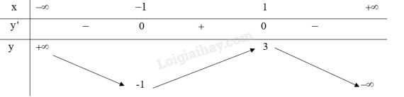  
3. Đồ thị:  
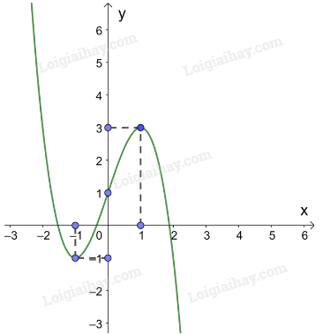  
Giao điểm của đồ thị hàm số y=−x3+3x+1y=−x^(3)+3x+1 với trục tung là (0; 1).  
Các điểm (1; 3); (−1;−1)(−1;−1) thuộc đồ thị hàm số y=−x3+3x+1y=−x^(3)+3x+1.  
Đồ thị hàm số có tâm đối xứng là điểm (0; 1).  
b) 1. Tập xác định: D=RD=R  
2. Sự biến thiên:  
Ta có: y′=3x2+6x−1,y′=0⇔x=−3−2√33y^(′)=3x^(2)+6x−1,y^(′)=0⇔x=(−3−2√(3))/(3) hoặc x=−3+2√33x=(−3+2√(3))/(3)  
Trên khoảng (−3−2√33;−3+2√33)((−3−2√(3))/(3);(−3+2√(3))/(3)), y′<0y^(′)<0 nên hàm số nghịch biến. Trên khoảng (−∞;−3−2√33)(−∞;(−3−2√(3))/(3)) và (−3+2√33;+∞)((−3+2√(3))/(3);+∞), y′>0y^(′)>0 nên hàm số đồng biến trên mỗi khoảng đó.  
Hàm số đạt cực đại tại x=−3−2√33x=(−3−2√(3))/(3), giá trị cực đại . Hàm số đạt cực tiểu tại x=−3+2√33x=(−3+2√(3))/(3), giá trị cực tiểu yCT=18−16√39y_(CT)=(18−16√(3))/(9).  
Giới hạn tại vô cực:limx→−∞y=limx→−∞(x3+3x2−x−1)=limx→−∞[x3(1+3x−1x2−1x3)]=−∞limx→−∞⁡y=limx→−∞⁡(x^(3)+3x^(2)−x−1)=limx→−∞⁡[x^(3)(1+(3)/(x)−(1)/(x^(2))−(1)/(x^(3)))]=−∞  
limx→+∞y=limx→+∞(x3+3x2−x−1)=limx→+∞[x3(1+3x−1x2−1x3)]=+∞limx→+∞⁡y=limx→+∞⁡(x^(3)+3x^(2)−x−1)=limx→+∞⁡[x^(3)(1+(3)/(x)−(1)/(x^(2))−(1)/(x^(3)))]=+∞  
Bảng biến thiên:  
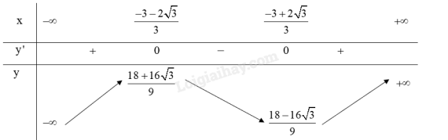  
3. Đồ thị:  
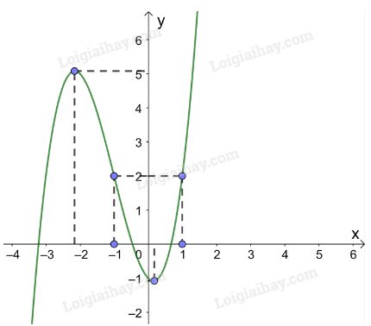  
Giao điểm của đồ thị hàm số y=x3+3x2−x−1y=x^(3)+3x^(2)−x−1 với trục tung là (0; -1).  
Các điểm (-1; 2); (1;2)(1;2) thuộc đồ thị hàm số y=x3+3x2−x−1y=x^(3)+3x^(2)−x−1.  
Đồ thị hàm số có tâm đối xứng là điểm (-1; 2).  
**Bài 1.22 trang 32 Toán 12 Tập 1**: Khảo sát sự biến thiên và vẽ đồ thị của các hàm số sau:  
a) y=2x+1x+1y=(2x+1)/(x+1);  
b) y=x+31−xy=(x+3)/(1−x).  
  
**Lời giải:**  
a) 1. Tập xác định của hàm số: R∖{−1}R∖{−1}  
2. Sự biến thiên:  
y′=1(x+1)2>0∀x≠−1y^(′)=(1)/((x+1)^(2))>0∀x≠−1  
Hàm số đồng biến trên khoảng (−∞;−1)(−∞;−1) và (−1;+∞)(−1;+∞).  
Hàm số không có cực trị.  
limx→+∞y=limx→+∞2x+1x+1=2;limx→−∞y=limx→−∞2x+1x+1=2limx→+∞⁡y=limx→+∞⁡(2x+1)/(x+1)=2;limx→−∞⁡y=limx→−∞⁡(2x+1)/(x+1)=2.  
limx→−1−y=limx→−1−2x+1x+1=+∞;limx→−1+y=limx→−1+2x+1x+1=−∞limx→−1^(−)⁡y=limx→−1^(−)⁡(2x+1)/(x+1)=+∞;limx→−1^(+)⁡y=limx→−1^(+)⁡(2x+1)/(x+1)=−∞.  
Do đó, đồ thị hàm số nhận đường thẳng x=−1x=−1 làm tiệm cận đứng và đường thẳng y=2y=2 làm tiệm cận ngang.  
Bảng biến thiên:  
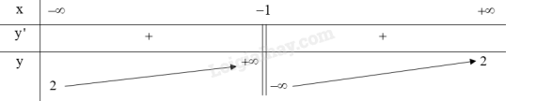  
3. Đồ thị: Giao điểm của đồ thị hàm số với trục tung là (0;1).  
y=0⇔2x+1x+1=0⇔x=−12y=0⇔(2x+1)/(x+1)=0⇔x=(−1)/(2)  
Giao điểm của đồ thị hàm số với trục hoành là điểm (−12;0)((−1)/(2);0).  
Đồ thị hàm số nhận giao điểm I(-1; 2) của hai đường tiệm cận làm tâm đối xứng và nhận hai đường phân giác của góc tạo bởi hai đường tiệm cận này làm các trục đối xứng.  
 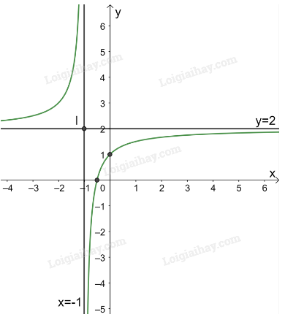  
b) 1. Tập xác định của hàm số: R∖{1}R∖{1}  
2. Sự biến thiên:  
y′=4(1−x)2>0∀x≠1y^(′)=(4)/((1−x)^(2))>0∀x≠1  
Hàm số đồng biến trên khoảng (−∞;1)(−∞;1) và (1;+∞)(1;+∞).  
Hàm số không có cực trị.  
limx→+∞y=limx→+∞x+31−x=−1;limx→−∞y=limx→−∞x+31−x=−1limx→+∞⁡y=limx→+∞⁡(x+3)/(1−x)=−1;limx→−∞⁡y=limx→−∞⁡(x+3)/(1−x)=−1  
limx→1−y=limx→1−x+31−x=+∞;limx→1+y=limx→1+x+31−x=−∞limx→1^(−)⁡y=limx→1^(−)⁡(x+3)/(1−x)=+∞;limx→1^(+)⁡y=limx→1^(+)⁡(x+3)/(1−x)=−∞  
Do đó, đồ thị hàm số nhận đường thẳng x=1x=1 làm tiệm cận đứng và đường thẳng y=−1y=−1 làm tiệm cận ngang.  
Bảng biến thiên:  
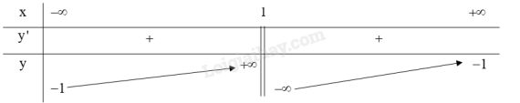  
3. Đồ thị:  
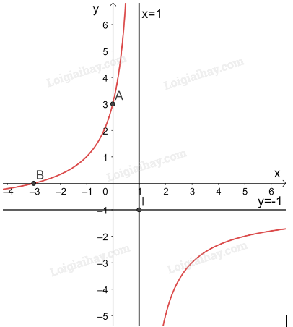  
Giao điểm của đồ thị hàm số với trục tung là (0; 3).  
y=0⇔x+31−x=0⇔x=−3y=0⇔(x+3)/(1−x)=0⇔x=−3  
Giao điểm của đồ thị hàm số với trục hoành là điểm (−3;0)(−3;0).  
Đồ thị hàm số nhận giao điểm I(1; -1) của hai đường tiệm cận làm tâm đối xứng và nhận hai đường phân giác của góc tạo bởi hai đường tiệm cận này làm các trục đối xứng.  
**Bài 1.23 trang 32 Toán 12 Tập 1**: Khảo sát sự biến thiên và vẽ đồ thị của các hàm số sau:  
a) y=2x2−x+4x−1y=(2x^(2)−x+4)/(x−1);  
b) y=x2+2x+1x+3y=(x^(2)+2x+1)/(x+3).  
**Lời giải:**  
a) 1. Tập xác định của hàm số: R∖{1}R∖{1}  
2. Sự biến thiên:  
Ta có: y=2x2−x+4x−1=2x+1+5x−1y=(2x^(2)−x+4)/(x−1)=2x+1+(5)/(x−1)  
y′=2−5(x−1)2,y′=0⇔x=2−√102y^(′)=2−(5)/((x−1)^(2)),y^(′)=0⇔x=(2−√(10))/(2) hoặc x=2+√102x=(2+√(10))/(2)  
Trong khoảng (−∞;2−√102)(−∞;(2−√(10))/(2)) và (2+√102;+∞)((2+√(10))/(2);+∞), y′>0y^(′)>0 nên hàm số đồng biến.  
Trong khoảng (2−√102;1)((2−√(10))/(2);1) và (1;2+√102)(1;(2+√(10))/(2)), y′<0y^(′)<0 nên hàm số nghịch biến.  
Hàm số đạt cực đại tại x=2−√102x=(2−√(10))/(2), giá trị cực đại .  
Hàm số đạt cực tiểu tại x=2+√102x=(2+√(10))/(2), giá trị cực đại yCT=2√10+3y_(CT)=2√(10)+3.  
limx→+∞y=limx→+∞2x2−x+4x−1=+∞;limx→−∞y=limx→−∞2x2−x+4x−1=−∞limx→+∞⁡y=limx→+∞⁡(2x^(2)−x+4)/(x−1)=+∞;limx→−∞⁡y=limx→−∞⁡(2x^(2)−x+4)/(x−1)=−∞  
limx→1−y=limx→1−2x2−x+4x−1=−∞;limx→1+y=limx→1+2x2−x+4x−1=+∞limx→1^(−)⁡y=limx→1^(−)⁡(2x^(2)−x+4)/(x−1)=−∞;limx→1^(+)⁡y=limx→1^(+)⁡(2x^(2)−x+4)/(x−1)=+∞  
limx→+∞[y−(2x+1)]=limx→+∞(2x+1+5x−1−(2x+1))=limx→+∞5x−1=0limx→+∞⁡[y−(2x+1)]=limx→+∞⁡(2x+1+(5)/(x−1)−(2x+1))=limx→+∞⁡(5)/(x−1)=0  
limx→−∞[y−(2x+1)]=limx→−∞(2x+1+5x−1−(2x+1))=limx→−∞5x−1=0limx→−∞⁡[y−(2x+1)]=limx→−∞⁡(2x+1+(5)/(x−1)−(2x+1))=limx→−∞⁡(5)/(x−1)=0  
Do đó, đồ thị hàm số nhận đường thẳng x=1x=1 làm tiệm cận đứng và đường thẳng y=2x+1y=2x+1 làm tiệm cận xiên.  
Bảng biến thiên:  
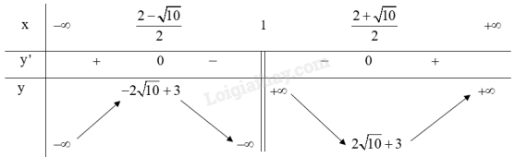  
3. Đồ thị:  
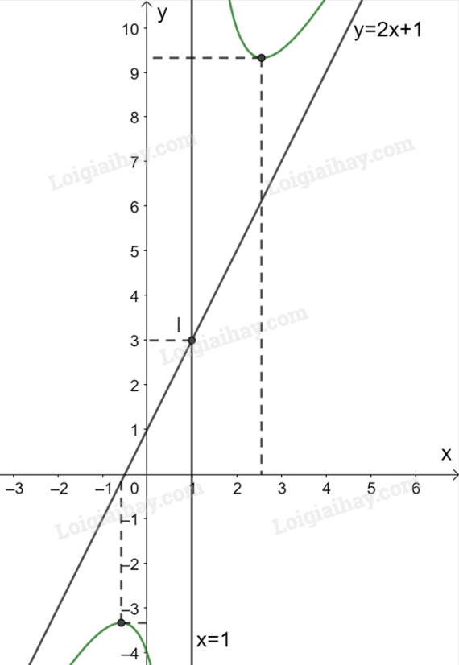  
Giao điểm của đồ thị hàm số với trục tung là (0; -4).  
Đồ thị hàm số không cắt trục Ox.  
Đồ thị hàm số nhận giao điểm I(1; 3) của hai đường tiệm cận làm tâm đối xứng và nhận hai đường phân giác của góc tạo bởi hai đường tiệm cận này làm các trục đối xứng.  
b) y=x2+2x+1x+3y=(x^(2)+2x+1)/(x+3)  
1. Tập xác định của hàm số: R∖{−3}R∖{−3}  
2. Sự biến thiên:  
Ta có: y=x2+2x+1x+3=x−1+4x+3y=(x^(2)+2x+1)/(x+3)=x−1+(4)/(x+3)  
y′=1−4(x+3)2,y′=0⇔x=−1y^(′)=1−(4)/((x+3)^(2)),y^(′)=0⇔x=−1 hoặc x=−5x=−5.  
Trong khoảng (−∞;−5)(−∞;−5) và (−1;+∞)(−1;+∞), y′>0y^(′)>0 nên hàm số đồng biến.  
Trong khoảng (−5;−3)(−5;−3) và (−3;−1)(−3;−1), y′<0y^(′)<0 nên hàm số nghịch biến.  
Hàm số đạt cực đại tại x=−5x=−5, giá trị cực đại .  
Hàm số đạt cực tiểu tại x=−1x=−1, giá trị cực tiểu yCT=0y_(CT)=0.  
limx→+∞y=limx→+∞x2+2x+1x+3=+∞;limx→−∞y=limx→−∞x2+2x+1x+3=−∞limx→+∞⁡y=limx→+∞⁡(x^(2)+2x+1)/(x+3)=+∞;limx→−∞⁡y=limx→−∞⁡(x^(2)+2x+1)/(x+3)=−∞  
limx→−3−y=limx→−3−x2+2x+1x+3=−∞;limx→−3+y=limx→−3+x2+2x+1x+3=+∞limx→−3^(−)⁡y=limx→−3^(−)⁡(x^(2)+2x+1)/(x+3)=−∞;limx→−3^(+)⁡y=limx→−3^(+)⁡(x^(2)+2x+1)/(x+3)=+∞  
limx→+∞[y−(x−1)]=limx→+∞(x−1+4x+3−(x−1))=limx→+∞4x+3=0limx→+∞⁡[y−(x−1)]=limx→+∞⁡(x−1+(4)/(x+3)−(x−1))=limx→+∞⁡(4)/(x+3)=0  
limx→−∞[y−(x−1)]=limx→−∞(x−1+4x+3−(x−1))=limx→−∞4x+3=0limx→−∞⁡[y−(x−1)]=limx→−∞⁡(x−1+(4)/(x+3)−(x−1))=limx→−∞⁡(4)/(x+3)=0  
Do đó, đồ thị hàm số nhận đường thẳng x=−3x=−3 làm tiệm cận đứng và đường thẳng y=x−1y=x−1 làm tiệm cận xiên.  
Bảng biến thiên:  
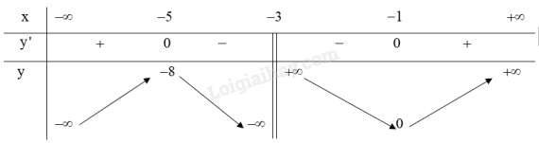  
3. Đồ thị:  
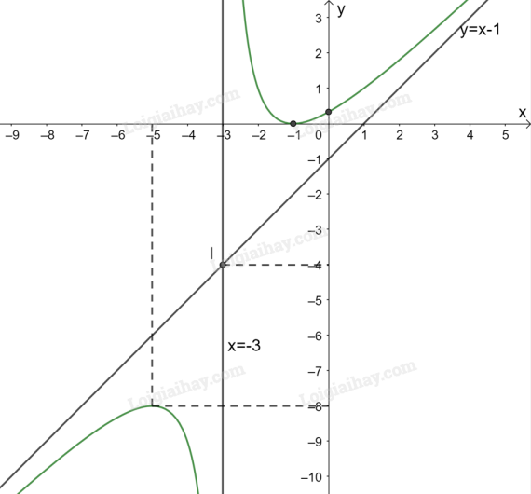  
Giao điểmcủa đồ thị hàm số với trục tung là (0;13)(0;(1)/(3)).  
y=0⇔x2+2x+1x+3=0⇔x=−1y=0⇔(x^(2)+2x+1)/(x+3)=0⇔x=−1  
Giao điểm của đồ thị hàm số với trục hoành là điểm (−1;0)(−1;0).  
Đồ thị hàm số nhận giao điểm I(−3;−4)I(−3;−4) của hai đường tiệm cận làm tâm đối xứng và nhận hai đường phân giác của góc tạo bởi hai đường tiệm cận này làm các trục đối xứng.  
**Bài 1.24 trang 32 Toán 12 Tập 1**: Một cốc chứa 30ml dung dịch KOH (potassium hydroxide) với nồng độ 100mg/ml. Một bình chứa dung dịch KOH khác chứa nồng độ 8mg/ml được trộn vào cốc.  
a) Tính nồng độ KOH trong cốc sau khi trộn x (ml) từ bình chứa, kí hiệu là C(x).  
b) Coi hàm C(x) là hàm số xác định với x≥0x≥0. Khảo sát sự biến thiên và vẽ đồ thị của hàm số này.  
c) Giải thích tại sao nồng độ KOH trong cốc giảm theo x nhưng luôn lớn hơn 8mg/ml.  
**Lời giải:**  
a) Khối lượng dung dịch trong cốc sau khi trộn x(ml) KOH từ bình chứa là: m=30.100+8x=8x+3000(mg)m=30.100+8x=8x+3000(mg)  
Thể tích dung dịch trong cốc sau khi trộn x(ml) KOH từ bình chứa là: V=30+x(ml)V=30+x(ml)  
Nồng độ KOH trong cốc sau khi trộn x (ml) từ bình chứa là:  
C(x)=mV=8x+300030+x(mg/ml)C(x)=(m)/(V)=(8x+3000)/(30+x)(mg/ml)  
b) Khảo sát hàm số y=C(x)=8x+3000x+30y=C(x)=(8x+3000)/(x+30) với x≥0x≥0.  
1. Tập xác định của hàm số: [0;+∞)[0;+∞)  
2. Sự biến thiên:  
C′(x)=−2760(x+30)2<0∀x≥0C^(′)(x)=(−2760)/((x+30)^(2))<0∀x≥0  
Hàm số nghịch biến trên (0;+∞)(0;+∞).  
Hàm số không có cực trị.  
limx→+∞C(x)=limx→+∞8x+3000x+30=8limx→+∞⁡C(x)=limx→+∞⁡(8x+3000)/(x+30)=8.  
Do đó, đồ thị hàm số y=C(x)=8x+3000x+30y=C(x)=(8x+3000)/(x+30) nhận đường thẳng y=8y=8 làm tiệm cận ngang (phần bên phải trục Oy)  
Bảng biến thiên:  
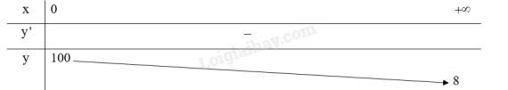  
3. Đồ thị: Giao điểm của đồ thị hàm số với trục tung là (0;100).  
Đồ thị hàm số y=C(x)=8x+3000x+30y=C(x)=(8x+3000)/(x+30) đi qua các điểm (200; 20); (120;1325)(120;(132)/(5)).  
 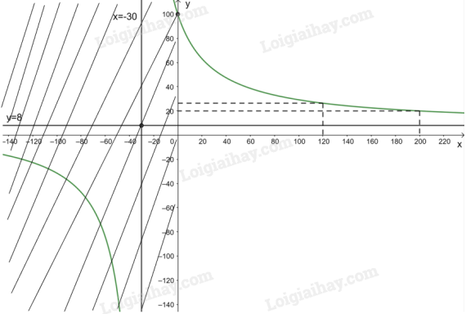  
Đồ thị của hàm số y=C(x)=8x+3000x+30y=C(x)=(8x+3000)/(x+30) với x≥0x≥0 là phần nét màu xanh không bị gạch chéo.  
c) Vì C′(x)=−2760(x+30)2<0∀x≥0C^(′)(x)=(−2760)/((x+30)^(2))<0∀x≥0 và limx→+∞C(x)=limx→+∞8x+3000x+30=8limx→+∞⁡C(x)=limx→+∞⁡(8x+3000)/(x+30)=8 nên nồng độ KOH trong cốc giảm theo x nhưng luôn lớn hơn 8mg/ml  
**Bài 1.25 trang 32 Toán 12 Tập 1**: Trong Vật lí, ta biết rằng khi mắc song song hai điện trở R1R_(1) và R2R_(2) thì điện trở tương đương R của mạch điện được tính theo công thức R=R1R2R1+R2R=(R_(1)R_(2))/(R_(1)+R_(2)) (theo Vật lí đại cương, NXB Giáo dục Việt Nam, 2016).  
Giả sử một điện trở 8Ω8Ω được mắc song song với một biến trở như Hình 1.33. Nếu điện trở đó được kí hiệu là x(Ω)x(Ω) thì điện trở tương đương R là hàm số của x. Vẽ đồ thị của hàm số y=R(x),x>0y=R(x),x>0 và dựa vào đồ thị đã vẽ, hãy cho biết:  
 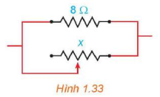  
a) Điện trở tương đương của mạch thay đổi thế nào khi x tăng.  
b) Tại sao điện trở tương đương của mạch không bao giờ vượt quá 8Ω8Ω.  
**Lời giải:**  
Khi một điện trở 8Ω8Ω được mắc song song với một biến trở x(Ω)x(Ω) thì điện trở tương đương của mạch là: R(x)=8xx+8(Ω)R(x)=(8x)/(x+8)(Ω)  
Vẽ đồ thị hàm số y=R(x)=8xx+8y=R(x)=(8x)/(x+8) với x>0x>0.  
1. Tập xác định của hàm số: (0;+∞)(0;+∞)  
2. Sự biến thiên:  
R′(x)=64(x+8)2>0∀x>0R^(′)(x)=(64)/((x+8)^(2))>0∀x>0  
Hàm số đồng trên (0;+∞)(0;+∞).  
Hàm số không có cực trị.  
limx→+∞R(x)=limx→+∞8xx+8=8limx→+∞⁡R(x)=limx→+∞⁡(8x)/(x+8)=8.  
Do đó, đồ thị hàm số y=R(x)=8xx+8y=R(x)=(8x)/(x+8) với x>0x>0 nhận đường thẳng y=8y=8 làm tiệm cận ngang (phần bên phải trục Oy).  
Bảng biến thiên:  
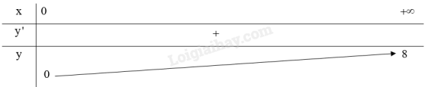  
3. Đồ thị:  
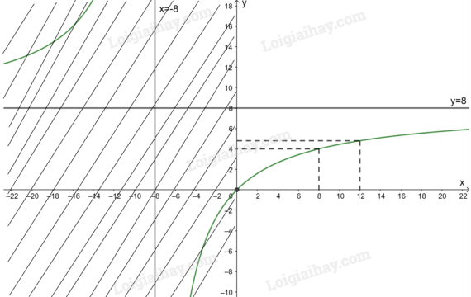  
Giao điểm của đồ thị hàm số với trục tung là (0; 0).  
Đồ thị hàm số y=R(x)=8xx+8y=R(x)=(8x)/(x+8) đi qua các điểm (8; 4); (12;245)(12;(24)/(5)).  
a) Vì R′(x)=64(x+8)2>0∀x>0R^(′)(x)=(64)/((x+8)^(2))>0∀x>0 nên khi x tăng thì điện trở tương đương của mạch tăng.  
b) Vì R′(x)=64(x+8)2>0∀x>0R^(′)(x)=(64)/((x+8)^(2))>0∀x>0 và limx→+∞R(x)=limx→+∞8xx+8=8limx→+∞⁡R(x)=limx→+∞⁡(8x)/(x+8)=8 nên điện trở tương đương của mạch không bao giờ vượt quá 8Ω8Ω.  
**Xem thêm các bài giải sách giáo khoa Toán 12 bộ sách Kết nối tri thức hay, chi tiết khác:**  
**Bài 3: Đường tiệm cận của đồ thị hàm số**  
**Bài 5: Ứng dụng đạo hàm để giải quyết một số vấn đề liên quan đến thực tiễn**  
**Bài tập cuối chương 1 trang 42**  
**Bài 6: Vectơ trong không gian**  
**Bài 7: Hệ trục toạ độ trong không gian**